KUKCI OKO MENE
Pročitaj sljedeće rečenice:
Pčela zuju na cvijetu.
Marljiv mrav nosi teret.
Bubamara broji svoje točkice.
Skakavac skače po livadi.
Leptir leti i uljepšava svijet.

Na crte upiši broj koji označava pojedinog kukca na slici.

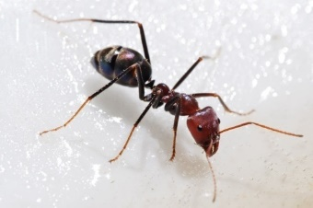 1. | _________
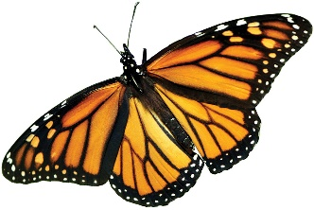 2. | _________
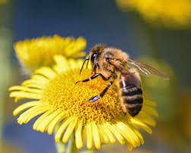 3. | __________
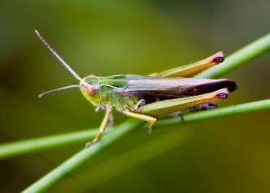 4. | _________
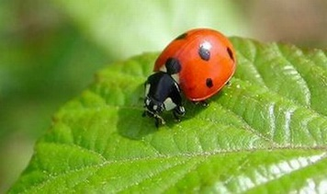 5. | _________

